МИНИСТЕРСТВО ОБРАЗОВАНИЯ КИРОВСКОЙ ОБЛАСТИ

Кировское областное государственное профессиональное

образовательное бюджетное учреждение

«Вятско-Полянский механический техникум»

**ОТЧЕТ О ВЫПОЛНЕНИИ**

**ЛАБОРАТОРНОЙ РАБОТЫ №** 6 **«Работа с одномерными массивами.»**

**по дисциплине «Разработка ПО на базе платформы С#»**

Выполнил студент

группы 2ИСП

Бурыкин Д.А.

Проверил преподаватель

Галимова

г. Вятские Поляны

2023 г.

**Лабораторная работа №6  
«Работа с одномерными массивами.»**

**Цель**

- изучить способы получения случайных чисел;

- написать и отладить программу для работы с одномерными массивами.

**Отчёт**

Вариант студента – 2.

Ссылка на репозиторий - <https://github.com/MaddieChaotica/DCMDPRACTICE>

Для начала создадим новую форму и добавим несколько объектов. Два ListBox’а для вывода массива до и после изменения. Две кнопки, одна генерирует случайные значения, которые вводятся в ListBox слева, а вторая вывод измененный массив в ListBox справа. Также добавим два textBox’а для ввода значений количества элементов массива и элемента после которого вставить ноль. Для удобства добавим две метки, чтобы сказать пользователю что и где вводить

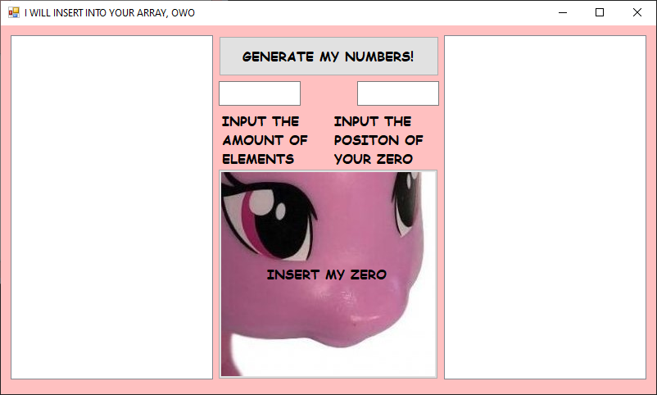

Рисунок 1 - Форма

**Контрольные вопросы:**

1. Одномерный массив - это?

Одномерный массив — это фиксированное количество элементов одного и того же типа, объединенных одним именем, где каждый элемент имеет свой номер.

2. Индекс - это?

Индекс — это номер элемента в массиве

3. Какими способами описывают массив в C#?

Массив в C# можно описать как:

<ТипДанныхМассива>[] <НазваниеМассива> = new <ТипДанныхМассива>[<Количество элементов массива>]{<ЗаранееСозданныеЭлементы>}

4. Как осуществляется ввод элементов в массив в C#?

Элементы в массив C# можно ввести:

<ИмяМассива>[Индекс] = <Элемент>;

5. Как осуществляется вывод элементов массива на экран в C#?

Для вывода элемента в консольном приложении .Net ЯП C# можно использовать Console.WriteLine(<ИмяМассива>[ИндексВыводимогоЭлемента];

6. К какому типу данных относятся массивы?

Массив относится к структурам данных с произвольным доступом.

7. Динамический массив - это? В какой памяти хранятся значения таких массивов?

Динамическим называется массив, размер которого может изменяться во время исполнения программы. Динамический массив храниться в ОЗУ, на выделенном пользователем участке памяти.

8. Чем отличается цикл foreach от остальных циклов?

Цикл foreach повторяется такое количество раз, сколько элементов в массиве, а локальная переменная этого массива принимает значение объектов этого массива